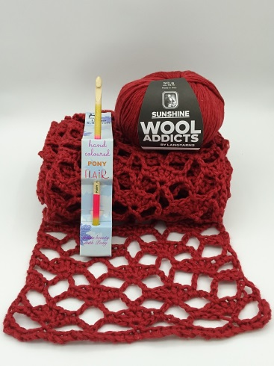
DIVA SUNSHINE

Benodigdheden:
4 bolletjes Wooladdicts By Langyarns Sunshine, Kleur 1014.0063,
(50 g ca. 95 m, 100% katoen)
Pony Flair haakpen nr. 5.5
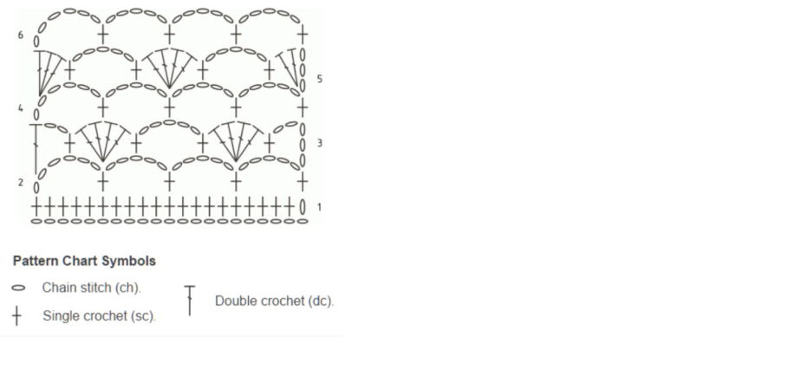
Afmeting:
21 cm breedte, 210 cm lengte

Patroon:
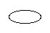L = losse
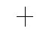V = Vaste
ST = ST

Begin met het haken 30 + 2 keerlossen. (Wil je een bredere sjaal, haak dan een veelvoud van 10 L meer).
Haak 1 V in elk van de 30 L, te beginnen vanaf de 3de L. (rij 1 op schema)
Haak 6 L. Haak 1 V in de 6de V van de vorige rij. *Haak 5 L (dit is een Lboog (Lboog) in de volgende toeren), sla 4 V over, haak 1 V in de volgende V*. Herhaal *-* tot op het einde van de rij.(rij 2 op schema)
*Haak 5 L, haak 1 V in het midden van de vorige Lboog. Haak 4 ST in de V van de vorige rij*. Herhaal *-* tot voor de laatste Lboog. Haak 1 V in de Lboog, 2 L en 1 ST in de 1ste L van de vorige rij. (rij 3 op schema)
Haak 6 L, haak 1 V in het midden van de 4 ST van de vorige rij. *Haak 5 L, 1 V in het midden van de vorige Lboog*. Herhaal *-* tot op in de laatste Lboog. Eindig met een V in de 3de L van de keerlossen. (rij 4 op schema)
Haak 3 L en 2 ST in de V van de vorige rij. *Haak 1 V in het midden van de Lboog van de vorige rij. Haak 5 L, haak 1 V in de Lboog. Haak 4 ST in de V van de vorige rij*. Herhaal *-* tot aan de laatste Lboog. Haak dan 1 V in de laatste lossen boog en 3 ST in de 2de losse van de Lboog. (rij 5 op schema)
Herhaal rij 4. (rij 6 op schema)
Vanaf nu haak je rij 3 tot rij 6 tot de gewenste lengte.

Ik heb gekozen voor een lange smalle sjaal, omdat het een zomerse sjaal zal worden. Je kan hem breder maken, je hebt katoen genoeg, alleen zal hij dan wat korter worden.

Veel haakgenot en vooral heel veel plezier met het dragen van de DIVA SUNSHINE sjaal op zonnige zomerse dagen.

Mrs. Knit Crochet
Dit patroon is gratis en alleen voor persoonlijk gebruik. Zowel patroon als de foto’s mogen niet worden gedeeld, gekopieerd, gepubliceerd of vertaald zonder toestemming van Mrs. Knit Crochet.
Het is niet toegestaan om artikel, die met dit patroon gemaakt zijn, te verkopen.

